La Chiesa cattolica

Da Wikipedia, l'enciclopedia libera.
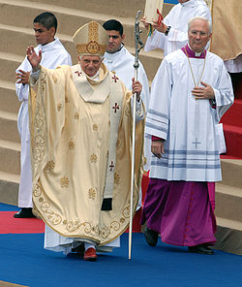

La Chiesa cattolica (dal greco: καθολικός, katholikòs, cioè "universale") è la Chiesa cristiana che riconosce il primato di autorità al vescovo di Roma, in quanto successore dell'apostolo Pietro sulla cattedra di Roma. Il nome deriva dal fatto che la Chiesa cattolica ritenga sussistere in sé la Chiesa universale fondata da Gesù Cristo, a cui appartengono tutti i battezzati, distinguendo poi tra le Chiese che sono in piena comunione con la cattolica e coloro che appartengono invece alle altre Chiese o comunità che da essa sono separate.^{[1]} Chi professa la fede cattolica crede nell'infallibilità del Papa.
Tra le Chiese cristiane, la Chiesa cattolica è quella che conta il maggior numero di fedeli a livello mondiale, con un'alta percentuale in America Latina e in Europa. Occorre però considerare la differenza tra cattolici praticanti e non (questi ultimi molto più numerosi).

Chiese della comunità cattolica
La Chiesa Cattolica è costituita dall'unione delle diverse Chiese sui iuris che con essa sono in comunione:
- Chiesa latina (che è la chiesa che ha come proprio patriarca il Papa);
- Chiesa cattolica armena;
- Chiesa cattolica caldea;
- Chiesa cattolica copta ed etiope;
- Chiesa cattolica maronita;
- Chiesa cattolica sira, siro-malabarese e siro-malankarese;
- Chiese greco-cattoliche:
  - greca;
  - italo-bizantina;
  - melchita;
  - albanese;
  - ungherese;
  - macedone;
  - russa;
  - rutena;
  - bielorussa;
  - ucraina;
  - bulgara;
  - croata;
  - serbo-montenegrina;
  - slovacca;
  - rumena.
Accanto a queste chiese, all'interno del panorama cattolico, vi è la Chiesa vetero-cattolica che, pur riconoscendo il primato del papa, come successore di Pietro, non ne riconosce l'infallibilità e non è dunque in piena comunione con Roma. Le Chiese vetero-cattoliche si separarono infatti da Roma a seguito del concilio Vaticano I.

Panoramica
La Chiesa cattolica nella costituzione dogmatica sulla Chiesa Lumen Gentium, 8, del concilio Vaticano II dichiara essere «l'unica Chiesa di Cristo, che nel Simbolo professiamo una, santa, cattolica e apostolica e che il Salvatore nostro, dopo la sua resurrezione, diede da pascere a Pietro (cfr. Gv 21,17), affidandone a lui e agli altri apostoli la diffusione e la guida» e dichiara che «Questa Chiesa, in questo mondo costituita e organizzata come società, sussiste nella Chiesa cattolica, governata dal successore di Pietro e dai vescovi in comunione con lui».
La Chiesa stabilisce il proprio effettivo giorno di nascita già nel mattino di Pasqua^{[2]}, quando Cristo risorto si rese manifesto alle donne e agli apostoli. Da allora essa si materializza come conseguenza dell'imperativo missionario di Gesù:
« Andate dunque e ammaestrate tutte le nazioni, battezzandole nel nome del Padre e del Figlio e dello Spirito santo, insegnando loro ad osservare tutto ciò che vi ho comandato. » (Matteo 28,19-20)
La sua diffusione fu rapida e continua in numerose aree dell'Impero romano, anche se venne riconosciuta come lecita solo nel IV secolo con l'editto di Milano di Costantino I. La sua capacità di conversione fu dovuta anche al fatto di voler manifestare la propria religione non come una credenza tribale associata a un particolare popolo o etnia (quale era ad esempio quella ebraica), ma di presentarsi come Ecclesia, comunità di credenti aperta a tutti, indipendentemente dall'appartenenza di ognuno. L'universalità del suo messaggio, tramite cui si fece interprete della legge morale naturale, le consentì di andare oltre le divisioni di classe, di censo, di sesso e di nazione.
La Chiesa cattolica esiste in forma attuale nella chiesa retta dal vescovo di Roma, il papa, e da tutti i vescovi in comunione con lui, senza escludere quindi che la Chiesa cattolica possa sussistere, in gradi differenti, anche in altre chiese locali non in comunione con il vescovo di Roma.
Informazioni sugli insegnamenti e l'organizzazione della Chiesa cattolica possono essere reperite nel Catechismo della Chiesa cattolica, nell'Annuario pontificio, nel Codice di diritto canonico e nel Codice dei canoni delle Chiese Orientali.

Dottrina
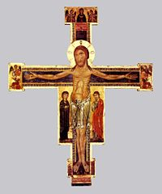
La Chiesa cattolica afferma l'esistenza di un unico dio creatore onnipotente dell'universo e dell'umanità. L'uomo è dotato di libero arbitrio, in grado cioè di scegliere fra il bene e il male. Dio ha rivelato la propria Legge prima al popolo d'Israele e in seguito, tramite Gesù Cristo, il figlio di Dio che condivide con Dio stesso la natura divina, agli altri popoli della Terra.
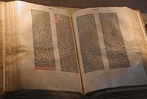
Secondo la dottrina, l'opera di Gesù Cristo prosegue nella Chiesa cristiana, guidata dallo Spirito santo e istituita da Dio per la salvezza di tutte le genti (vedi anche Trinità, incarnazione e redenzione). Questo scopo viene raggiunto con gli insegnamenti e l'amministrazione dei sacramenti attraverso cui Dio garantisce la grazia. Sono considerate fonti della rivelazione la Bibbia e la tradizione. Vengono considerati autorevoli i canoni di 21 concili ecumenici, di cui i primi sette in comune con le Chiese orientali, e gli scritti dei Padri della Chiesa. Una menzione particolare meritano le lettere encicliche attraverso cui il papa insegna in qualità di successore di Pietro.
Una moderna sintesi di tutta la dottrina cattolica può essere trovata nel Catechismo della Chiesa Cattolica, la cui ultima versione è stata redatta nel 1992 sotto papa Giovanni Paolo II da una commissione con a capo il cardinale Joseph Ratzinger, dal 2005 papa Benedetto XVI. Recentemente è stato pubblicato il Compendio del Catechismo della Chiesa cattolica, che contiene in forma sintetica tutta la dottrina.

Storia della Chiesa
Si è soliti distinguere 4 fasi della storia della Chiesa:
- storia della Chiesa in epoca Antica: dalla nascita, con Gesù Cristo, fino al sorgere del Sacro Romano Impero Germanico con Carlo Magno (I-VIII secolo);
- storia della Chiesa in epoca Medievale: da Carlomagno fino alla nascita degli stati nazionali assolutistici nel XIV-XV secolo (soprattutto Francia e Spagna);
- storia della Chiesa in epoca Moderna: è l'epoca dei grandi concili del XV e XVI secolo, della rottura dell'unità religiosa dell'Europa occidentale, con la nascita del movimento luterano; il periodo termina con la Rivoluzione francese;
- infine la storia della Chiesa in epoca Contemporanea: dalla Rivoluzione francese ai nostri giorni.
La nascita della chiesa cattolica nella struttura gerarchica odierna può essere posta nel 1054, all'epoca del Grande Scisma. Da questo momento in poi il capo della chiesa di Roma formalmente si attribuisce una autorità maggiore del capo di qualunque altra chiesa cristiana, ossia il primato papale, ma in realtà esso veniva esercitato in forma più implicita sin dai tempi apostolici.

Organizzazione ecclesiastica

Suddivisioni territoriali
La Chiesa cattolica è composta da tutti i suoi battezzati, e da un punto di vista territoriale è suddivisa in sedi o chiese particolari, chiamate diocesi nella Chiesa latina ed eparchie nelle Chiese orientali. Alla fine del 2004 il numero delle sedi era 2.755 (Annuario Pontificio del 2005). Le diocesi sono affidate ad un vescovo (eparca per le eparchie), che è considerato il successore degli apostoli. A capo del collegio dei vescovi sta il vescovo di Roma, il papa, che è considerato il successore dell'apostolo Pietro.
Le diocesi sono a loro volta suddivise in parrocchie, rette dai parroci. Col concilio di Trento (XVI secolo) venne data grande importanza anche alle parrocchie rurali, mentre più anticamente erano state le pievi, raggruppamenti di paesi intorno al centro più grande della zona, a segnare la divisione delle diocesi.

Chiese e riti cattolici
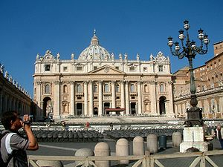
Diversamente dalle "famiglie" o "federazioni" di Chiese formate dal riconoscimento mutuo di corpi ecclesiali distinti, la Chiesa cattolica si considera un'unica chiesa incarnata in una pluralità di chiese locali o particolari, in quanto «realtà ontologicamente e temporalmente preesistente ad ogni chiesa individuale particolare».^{[3]}
La Chiesa cattolica riconosce grande importanza alle chiese particolari, la cui importanza teologica è stata evidenziata dal concilio Vaticano II; il termine Chiesa particolare ha due usi distinti:
- può riferirsi ad una diocesi, che nel Decreto sulla pastorale dei vescovi Christus Dominus viene descritta come: «una porzione del popolo di Dio affidata alle cure pastorali del vescovo, coadiuvato dal suo presbiterio, in modo che, aderendo al suo pastore, e da questi radunata nello Spirito Santo per mezzo del Vangelo e della eucaristia, costituisca una Chiesa particolare nella quale è presente e opera la Chiesa di Cristo, una, santa, cattolica e apostolica»;^{[4]}
- oppure ad una chiesa sui iuris che si differenzia per una maggiore autonomia come riconosciuto dal concilio Vaticano II nel decreto sulle chiese cattoliche orientali Orientalium Ecclesiarum^{[5]} che riconosce le chiese o riti particolari.

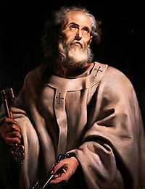
Il Papa

La Chiesa cattolica afferma che Gesù conferì all'apostolo Pietro l'autorità ultima su tutta la comunità dei suoi discepoli: secondo l'interpretazione cattolica Cristo conferì a Pietro nei pressi di Cesarea di Filippo il primato sugli altri apostoli e su tutta la Chiesa (Matteo 16,13-20) e lo riconfermò dopo la resurrezione nell'apparizione presso il lago di Tiberiade (Giovanni 21,15-19).
Il contesto del primo episodio è quello della domanda di Gesù ai discepoli riguardo alla sua identità. Alla risposta di Pietro «Tu sei il Cristo, il Figlio del Dio vivente», Gesù replica: «Beato te, Simone figlio di Giona, perché né la carne né il sangue te l'hanno rivelato, ma il Padre mio che sta nei cieli. E io ti dico: Tu sei Pietro e su questa pietra edificherò la mia chiesa e le porte degli inferi non prevarranno contro di essa. A te darò le chiavi del regno dei cieli, e tutto ciò che legherai sulla terra sarà legato nei cieli, e tutto ciò che scioglierai sulla terra sarà sciolto nei cieli».
Nel secondo episodio invece Gesù chiede per tre volte a Pietro: «Simone di Giovanni, mi ami?», e ogni volta alla sua risposta affermativa replica: «Pasci le mie pecorelle.»
Tali passi sono interpretati dalla Chiesa cattolica nel senso forte di un primato di insegnamento e giurisdizione su tutta la Chiesa, e sono anche interpretati a fondamento della dottrina del primato papale. Essendo stato Pietro il fondatore, o almeno il primo vescovo della Chiesa di Roma, il suo primato si trasmette al suo successore nella stessa sede, quindi al vescovo di Roma.
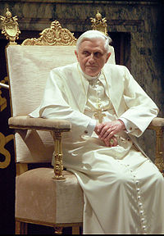
Il ruolo del papa è andato crescendo nel II millennio, fino a raggiungere il suo apice nel XIX secolo con la dichiarazione sull'infallibilità papale del concilio Vaticano I.
Secondo questa dottrina il papa può esercitare il diritto di dare insegnamenti riguardo alla fede ed alla morale da ritenere parte del deposito della fede, quando parla ex cathedra, cioè quando esercita il "suo supremo ufficio di Pastore e di Dottore di tutti i cristiani" e "definisce una dottrina circa la fede e i costumi".
A partire dalla definizione dell'infallibilità del 1870, quest'ultima è stata esercitata formalmente una sola volta dai pontefici, e questo con la promulgazione del dogma dell'Assunzione di Maria da parte di papa Pio XII nel 1950. Tutti gli altri insegnamenti impartiti dai Papi negli ultimi 150 anni, non sono stati formalmente definiti "dogmi".
La procedura per l'elezione del Papa e la nomina dei vescovi ha subito numerosi cambiamenti nel corso dei secoli: dai tempi moderni (Viterbo, 1271), il papa viene eletto in conclave dai cardinali, i Principi della Chiesa; a lui compete invece di nominare direttamente i membri del clero di gerarchia più elevata di rito latino, a partire dai vescovi (normalmente dopo consultazione con gli altri prelati). Nelle Chiese cattoliche orientali i vescovi vengono nominati dai rispettivi patriarchi, secondo gli usi locali.
Il papa è assistito nei suoi compiti dai cardinali. Tutti i membri della gerarchia ecclesiastica rispondono a lui ed alla Curia Romana nel suo insieme. Ogni papa continua il suo servizio fino alla morte (ciò valeva anche per gli altri vescovi fino a non molto tempo fa) o rinuncia (che è avvenuta una sola volta, con Celestino V, in tutta la storia del papato).
Il papa risiede attualmente nella Città del Vaticano, un piccolo stato indipendente situato nel centro di Roma e riconosciuto dalla maggioranza della diplomazia internazionale come ambito di sovranità della Santa Sede.

Liturgia
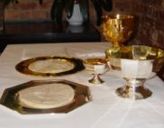
La liturgia è il culto pubblico della Chiesa. Essa consiste nei sacramenti e nella preghiera pubblica, secondo le feste dell'anno liturgico. Le forme sono molto variate nel corso dei secoli e, fino agli anni '60 del XX secolo, nelle Chiese cattoliche di rito romano e ambrosiano essa era celebrata in latino, ragione per cui la Chiesa cattolica occidentale era anche detta Chiesa latina. Esistono tuttora altri tre riti latini, conservati in alcune zone:
- il Rito ambrosiano celebrato nell'arcidiocesi di Milano e in alcuni decanati limitrofi, principale tra i Riti Latini a minor diffusione;
- il Rito mozarabico (principalmente nella cattedrale di Toledo, in Spagna) ;
- il rito gallicano o lionese ( a Lione, in Francia).
Le liturgia varia in base ai riti e alle famiglie liturgiche: il più diffuso, specialmente in occidente, è il rito latino che è anche il più seguito in Italia.
La Chiesa cattolica celebra l'eucaristia o messa in modo particolare la domenica e gli altri giorni festivi come celebrazione solenne e festosa della "resurrezione di Cristo", considerata conseguenza diretta del suo sacrificio sul Calvario. Messe feriali sono celebrate tutti i giorni a parte il Venerdì Santo e il Sabato Santo (giorni aliturgici).
Altro pilastro della preghiera liturgica è la Liturgia delle ore (o ufficio divino), che consiste nella "consacrazione" di ore canoniche nel corso del giorno e della notte. Le principali ore sono Lodi e Vespri, rispettivamente preghiera del mattino e della sera. Le preghiere consistono principalmente in salmi. Possono essere aggiunti da uno a tre periodi di preghiera intermedi (Terza, Sesta e Nona) e un'altra preghiera dopo il tramonto (Compieta), ed un altro periodo variabile dedicato principalmente a letture dalla Bibbia o a padri della Chiesa. Come per la messa, la liturgia delle ore ha ispirato importanti composizioni musicali dal canto gregoriano alla polifonia, fino alle complesse orchestrazioni dell'età barocca.

Culto mariano
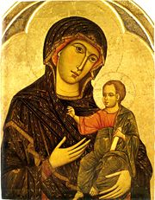
La Chiesa di Roma è stata anche il primo e più vasto centro di culto verso Maria, la Madre di Gesù. Il culto di Maria è presente nella liturgia della Chiesa fin dalle origini, sia come oggetto di venerazione in se stesso, sia come elemento potentissimo di intercessione presso Gesù Cristo. Oltre a ciò, Maria è vista anche come modello di imitazione.^{[6]}
Dal punto di vista storico, la sua opera di mediazione tra Dio e l'umanità si spiega con l'investitura che ricevette da Gesù sulla croce, quando venne "donata" agli uomini per farli sentire più vicini a Lui. Soprattutto dopo l'ascensione di Gesù, Maria rimase il punto di riferimento per la comunità dei credenti appena sorta, preservandone l'unità di fronte alle nuove sfide e alle potenziali discordie che caratterizzarono la primissima era cristiana. Il culto verso la Beata Vergine andò poi aumentando fino a quando si arrivò a una notevole diffusione dopo il concilio di Efeso (431), che la riconobbe ufficialmente come "Madre di Dio".
Nell’Esortazione Marialis Cultus di Papa Paolo VI del 1974 al culto di Maria vengono date le seguenti indicazioni: esso deve attingere il più possibile alle Sacre Scritture, va collocato nel ciclo annuale delle liturgie ecclesiastiche, ha un orientamento ecumenico (volto cioè a promuovere l'unità dei cristiani), e guarda a Maria come a un modello di vergine, di madre e di sposa. Nell’Esortazione sono presenti anche descrizioni e suggerimenti circa la preghiera del Santo Rosario, uno dei principali esercizi attraverso cui la Chiesa manifesta la propria devozione a Maria; sul Rosario è tornato Giovanni Paolo II con la lettera apostolica Rosarium Virginis Mariae del 2002 per aggiungere ai quindici tradizionali misteri della gioia, del dolore e della gloria, cinque «misteri della luce» riguardanti la vita pubblica di Gesù (Battesimo, Nozze di Cana, Predicazione del Regno, Trasfigurazione, Istituzione dell'Eucaristia). Giovanni Paolo II nel 1986 ha anche fatto pubblicare un nuovo messale comprendente messe specifiche da dedicare alla Beata Vergine.

Diffusione nel mondo [modifica]
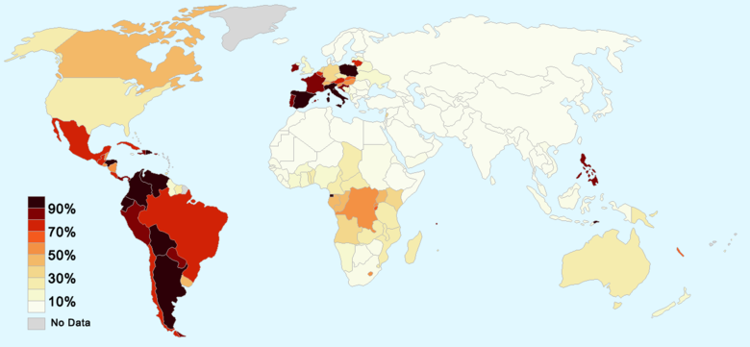

Percentuale di battezzati cattolici sugli abitanti di ogni stato^{[11]}

Numero di appartenenti
Si stima appartengano alla Chiesa cattolica oltre un miliardo di persone rappresentanti circa la metà dei 2,1 miliardi di cristiani nel mondo^{[12]}. Questo numero deriva da statistiche e riguarda il numero di effettivi fedeli che si dichiarano cattolici, non il numero di battezzati ^{[senza fonte]}; le statistiche sul numero di fedeli della Chiesa cattolica sono effettuate con le stesse metodologie previste per le altre chiese.
L'Annuario pontificio del 2003, basato sui dati forniti dalle diocesi cattoliche, indica la cifra di 1.085.557.000 fedeli battezzati senza includere i cattolici in Cina ed in alcuni altri paesi in cui sussistono ostacoli a contatti regolari con Roma. Secondo la legge canonica sono considerati membri tutti coloro che sono stati battezzati o ricevuti all'interno della Chiesa cattolica avendo fatto una professione di fede, esclusi coloro che hanno formalmente rinunciato ad essere membri^{[13]}.

